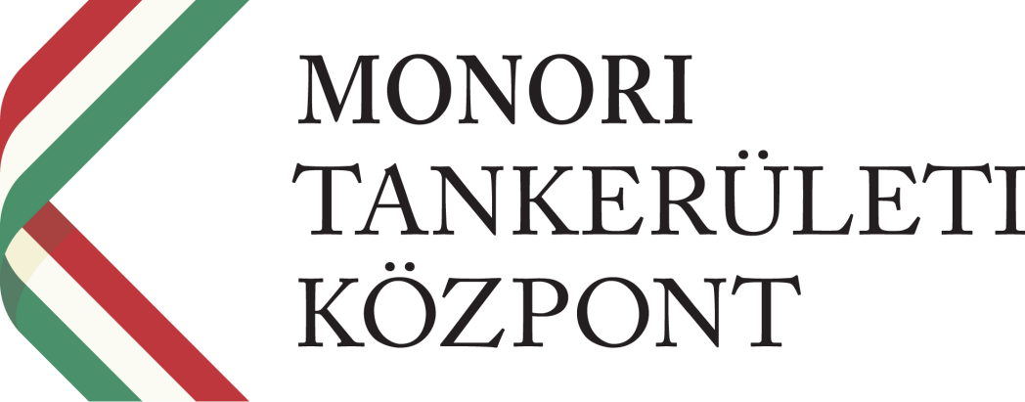

Kerekasztal-beszélgetés
2017. november 21.

- A Monori Tankerületi Központ működésének rövid bemutatása:
A Monori Tankerületi Központ jelen szervezeti struktúrájában 2016. november 30-tól működik, 2016. második félévében azonban már a fenntartó megvalósíthatta azt a gazdálkodási formát, mely minden, önálló költségvetéssel rendelkező költségvetési szerv munkafolyamatát modellezte. Már ekkor érezhető volt a pozitív irányú elmozdulás, szorosabbá vált az intézményekkel való együttműködés, az intézményvezetőkkel való kommunikáció napi szintű konstruktív, problémamegoldó munkában teljesedett ki, mely szinte kivétel nélkül jó hangulatban, közvetlenül zajlott és zajlik ma is. Már 2016 őszén látszott, hogy a decentralizáció jó irány, az ügyeket gyorsan meg tudta oldani a tankerületi központ. Sok esetben a gyors és hatékony együttműködés kulcsa a partneri viszony kialakítása. A tankerületi központ, nem elsősorban döntéshozó és irányító szerepet lát el, sokkal inkább segítő partnerként áll az iskolák önálló munkája mögött és támogatja a működést. Az iskolák igazgatói leadott hatáskörben ma már gazdálkodási jogkörökkel is rendelkeznek, minden intézmény költségvetési keretét az intézményvezetők bevonásával tervezte meg a fenntartó, így a vezetők tisztában vannak a gazdálkodást érintő keretszámokkal, amelyekről folyamatos visszacsatolást kapnak. Az intézményvezetők érdekeltté váltak a bevételeik optimalizálásában, hiszen minél több egy intézmény saját bevétele, annál nagyobb mértékben van lehetőség intézményének saját bevételi forrásból történő fejlesztésére. A gazdálkodást stabil likviditási helyzet jellemzi. A Monori Tankerületi Központ kialakításakor és az új szervezet felállításakor a fent leírt irányvonalakat tartottuk a legfontosabbnak. A szervezeti struktúra összeállításakor, a munkatársak kiválasztásakor, a szakmai tudáson túl a legfontosabb elvárás az volt, hogy az általunk elképzelt irányítói rendszerbe hogyan tud valaki beilleszkedni.
A Monori Tankerületi Központ Magyarország középső régiójában, Pest megye déli részén, négy járás (Dabas, Gyál, Monor, Vecsés) közigazgatási területén helyezkedik el.
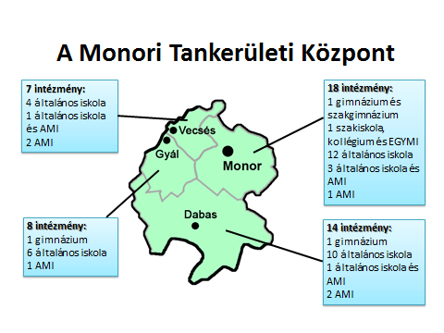
A térségre jelentős hatással van Budapest sokoldalú és intenzív vonzása. Három járás (Gyál, Monor és Vecsés) az agglomeráció szerves része, Dabas pedig északi, észak-nyugati részével csatlakozik az agglomerációhoz.
A Monori Tankerületi Központ 29 településen működő 47 köznevelési intézménynek a fenntartói és működtetői feladatait látja el. A Tankerületi Központ fenntartásában és működtetésében 47 intézmény (32 általános iskola, 5 általános iskola és alapfokú művészeti iskola, 6 alapfokú művészeti iskola, 3 gimnázium és 1 EGYMI) működik.
A Tankerületi Központ által fenntartott intézményekben 1963 fő dolgozik, ebből (1588 fő pedagógus, 148 fő nevelő-oktató munkát segítő, 227 fő technikai dolgozó).
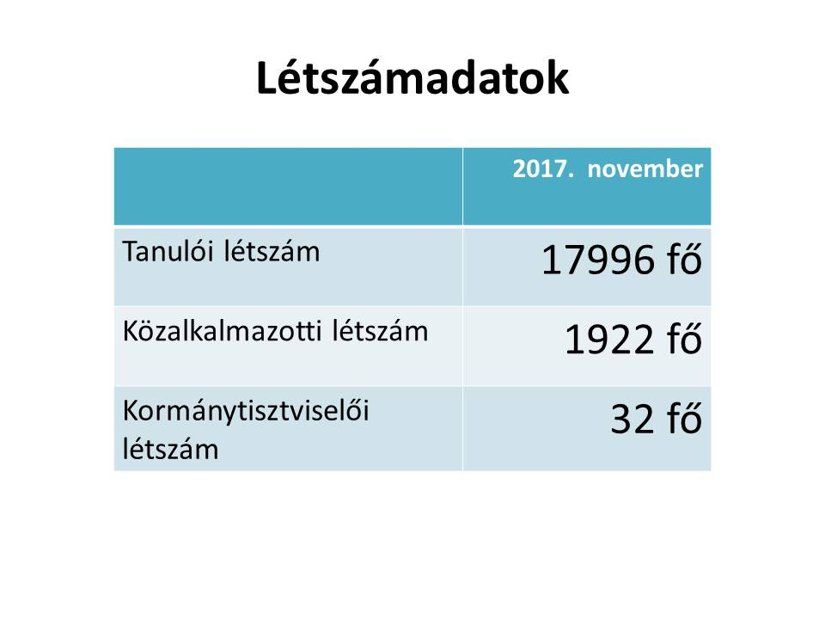
Az intézményeinkben tanuló 17996 diák számára a tanulásukat, fejlődésüket segítő feltételek rendelkezésre állnak, mindenki számára biztosított a képessége szerinti előrehaladás.
A Monori Tankerületi Központban a fenntartói feladatokat, a tankerületi igazgató vezetésével 32 fő kormánytisztviselő látja el a Monoron található központi irodában, valamint Dabason a kirendeltség irodájában.

A Monori Tankerületi Központ 2017. évi költségvetése 9.1 milliárd forint.
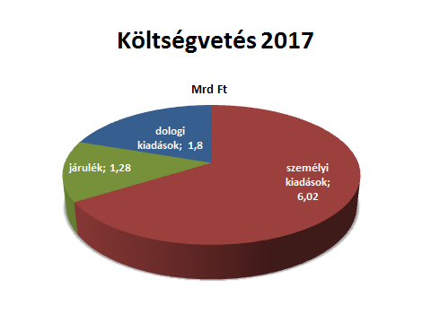

- Infrastrukturális beruházások
Több intézményünkben történtek és jelenleg is folynak különböző építési beruházások.
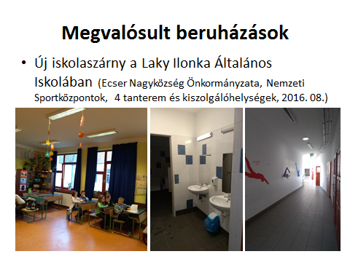
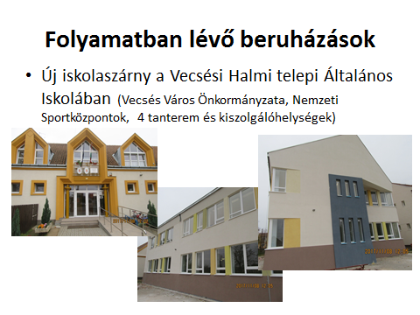
A jövőben Köznevelési Infrastruktúra Fejlesztési Program keretében Dabason a Gyóni Géza Általános Iskolában kerül sor intézménybővítő beruházásra, a Kormány 1795/2017. (XI. 8.) Korm. határozata alapján a Maglódi Vermesy Péter Általános Iskola és Alapfokú Művészeti Iskola egy új 10 tantermes, tornateremmel rendelkező iskolaépülettel bővülhet a közeljövőben.
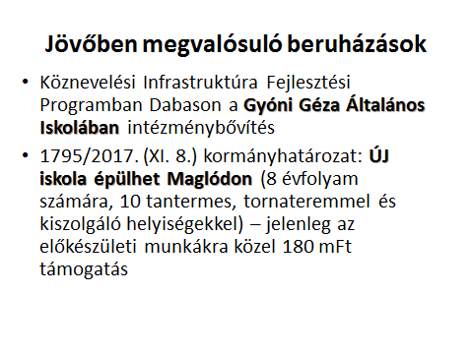
Vizesblokk felújítások a nyár folyamán. A Monori Tankerületi Központ a nyár folyamán és jelenleg is 15 intézményben végezte el a XXI. század kívánalmainak is megfelelő vizesblokk felújításokat.
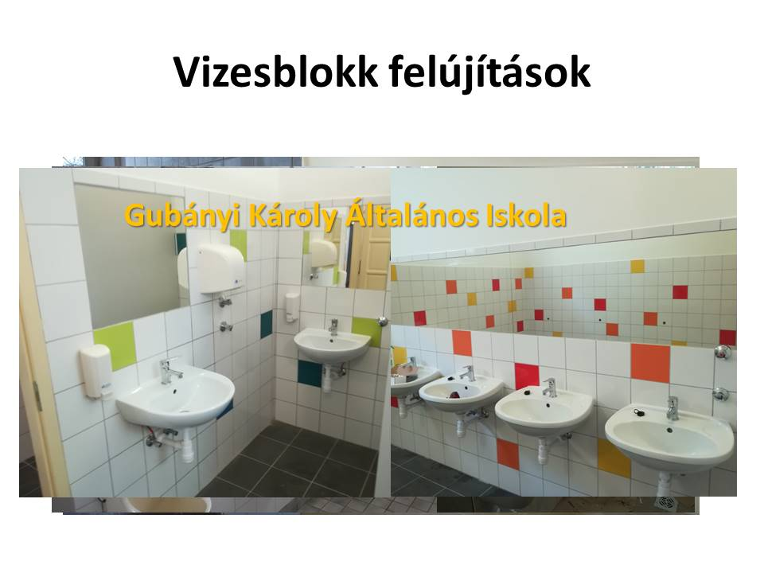

- Menedzserszemléletű intézményvezetés
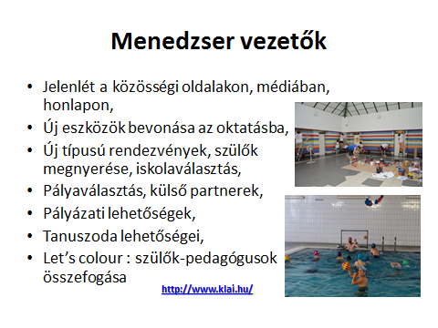
- Jó intézményi gyakorlatok
